**REQUERIMIENTOS FUNCIONALES**

|  |  |
| --- | --- |
| **NOMBRE** | **R1:** Permitir cargar un nuevo juego |
| **RESUMEN** | El programa permite que el usuario inicie un juego nuevo de acuerdo al nivel que éste desee |
| **ENTRADAS** | Nivel |
| **SALIDAS** | Se inicia un nuevo juego. |

|  |  |
| --- | --- |
| **NOMBRE** | **R2:** Permitir la creación de pacmans por medio de la lectura de archivos |
| **RESUMEN** | El programa es capaz de realizar lectura de archivos para crear los pacmans correspondientes a cada nivel. |
| **ENTRADAS** | Ninguna |
| **SALIDAS** | El programa lee el archivo de texto y crea los pacmans correspondientes al nivel. |

|  |  |
| --- | --- |
| **NOMBRE** | **R3:** Permitir guardar un juego |
| **RESUMEN** | El programa permite que el usuario guarde su juego en el estado actual para abrirlo después |
| **ENTRADAS** | Ninguna |
| **SALIDAS** | Es guardado el estado actual del juego. |

|  |  |
| --- | --- |
| **NOMBRE** | **R4:** Permitir la sobre escritura de archivos de texto |
| **RESUMEN** | De acuerdo al puntaje de cada juego, el programa es capaz de sobrescribir archivos de texto para modificar el estado de los pacmans del juego. |
| **ENTRADAS** | Ninguna |
| **SALIDAS** | El programa sobrescribe un archivo de texto. |

|  |  |
| --- | --- |
| **NOMBRE** | **R5:** Permitir la finalización de un juego |
| **RESUMEN** | Al cerrarse el juego se guardan automáticamente los valores actuales del mismo. |
| **ENTRADAS** | Ninguna |
| **SALIDAS** | Se cierra el juego correctamente.. |

|  |  |
| --- | --- |
| **NOMBRE** | **R6:** Permitir al usuario ver los mejores puntajes |
| **RESUMEN** | El programa permite que el usuario visualice los 10 mejores puntajes del juego |
| **ENTRADAS** | Ninguna |
| **SALIDAS** | El usuario puede ver los mejores puntajes del juego. |

**CASOS DE PRUEBAS UNITARIAS**

**CONFIGURACIÓN DE LOS ESCENARIOS**

|  |  |  |
| --- | --- | --- |
| **NOMBRE** | **CLASE** | **ESCENARIO** |
| setupScenary1 | GameTest | vacío |
| setupScenary2 | GameTest | https://documents.lucidchart.com/documents/f2bab449-be1f-432f-9c10-f01de3c7097d/pages/0_0?a=613&x=-5&y=111&w=550&h=198&store=1&accept=image%2F*&auth=LCA%208538f498b5a93f97fee8a3bb186daa37e0a1be02-ts%3D1553086673 |
| setupScenary1 | PacmanTest | Vacío |
| setupScenary2 | PacmanTest | https://documents.lucidchart.com/documents/f2bab449-be1f-432f-9c10-f01de3c7097d/pages/0_0?a=714&x=-5&y=109&w=550&h=242&store=1&accept=image%2F*&auth=LCA%2098a1fddcac64d3f0ec7a3731518ffc2a5a6c8599-ts%3D1553086673 |
| setupScenary3 | PacmanTest | https://documents.lucidchart.com/documents/f2bab449-be1f-432f-9c10-f01de3c7097d/pages/0_0?a=944&x=-5&y=109&w=550&h=231&store=1&accept=image%2F*&auth=LCA%20c800f2c74d4741d027c827ed70509c2bc3f0b4ae-ts%3D1553086673 |
| setupScenary1 | ScoreTest | Vacío |
| setupScenary1 | PlayerTest | Vacío |

**DISEÑO DE CASOS DE PRUEBA**

|  |  |  |  |  |
| --- | --- | --- | --- | --- |
| **Objetivo de la prueba:** Verificar la correcta creación de un juego | | | | |
| **CLASE** | **MÉTODO** | **ESCENARIO** | **VALORES DE ENTRADA** | **RESULTADO** |
| Game | testGame | setupScenary1 | l = 1 | Se ha creado un juego correctamente. Cada uno de sus atributos tiene la información pasada por parámetro |

|  |  |  |  |  |
| --- | --- | --- | --- | --- |
| **Objetivo de la prueba:** Verificar que el constructor de la clase Game recupere correctamente la información del sistema de archivos | | | | |
| **CLASE** | **MÉTODO** | **ESCENARIO** | **VALORES DE ENTRADA** | **RESULTADO** |
| Game | testGameConstructor | setupScenary1 | l = 1 | El directorio actual es “data/levels” |

|  |  |  |  |  |
| --- | --- | --- | --- | --- |
| **Objetivo de la prueba:** Verificar la correcta creación de un pacman | | | | |
| **CLASE** | **MÉTODO** | **ESCENARIO** | **VALORES DE ENTRADA** | **RESULTADO** |
| Pacman | testPacman | setupScenary1 | radio = 50  posX = 70  posY = 90  wait = 10  direction = 3  rebotes = 0  state = false | Se ha creado un pacman correctamente. Cada uno de sus atributos tiene la información pasada por parámetro |

|  |  |  |  |  |
| --- | --- | --- | --- | --- |
| **Objetivo de la prueba:** Verificar la correcta creación de un jugador | | | | |
| **CLASE** | **MÉTODO** | **ESCENARIO** | **VALORES DE ENTRADA** | **RESULTADO** |
| Player | testPlayer | setupScenary1 | name = “Lina Acosta” | Se ha creado un jugador correctamente. Cada uno de sus atributos tiene la información pasada por parámetro |

|  |  |  |  |  |
| --- | --- | --- | --- | --- |
| **Objetivo de la prueba:** Verificar la correcta creación de un puntaje | | | | |
| **CLASE** | **MÉTODO** | **ESCENARIO** | **VALORES DE ENTRADA** | **RESULTADO** |
| Score | testScore | setupScenary1 | value = 0  p1 = Player | Se ha creado un puntaje correctamente. Cada uno de sus atributos tiene la información pasada por parámetro |

|  |  |  |  |  |
| --- | --- | --- | --- | --- |
| **Objetivo de la prueba:** Verificar el correcto inicio de un juego | | | | |
| **CLASE** | **MÉTODO** | **ESCENARIO** | **VALORES DE ENTRADA** | **RESULTADO** |
| Game | testStartGame | SetupScenary2 | Ninguno | Se ha inicia un juego correctamente en el nivel uno, creando así los pacmans correspondientes a este nivel por medio de la lectura del archivo. |

|  |  |  |  |  |
| --- | --- | --- | --- | --- |
| **Objetivo de la prueba:** Verificar que el juego cuente correctamente los rebotes de todos los pacmans | | | | |
| **CLASE** | **MÉTODO** | **ESCENARIO** | **VALORES DE ENTRADA** | **RESULTADO** |
| Game | testTotalRebounds | SetupScenary2 | Ninguno | El juego cuenta correctamente los rebotes realizados por los pacmans correspondientes a este nivel. |

|  |  |  |  |  |
| --- | --- | --- | --- | --- |
| **Objetivo de la prueba:** Verificar que el juego se guarde correctamente | | | | |
| **CLASE** | **MÉTODO** | **ESCENARIO** | **VALORES DE ENTRADA** | **RESULTADO** |
| Game | testSaveGame | SetupScenary2 | Ninguno | Los datos contenidos en el juego son guardados correctamente con todos sus atributos actualizados. |

|  |  |  |  |  |
| --- | --- | --- | --- | --- |
| **Objetivo de la prueba:** Verificar que el juego encuentre el mejor puntaje | | | | |
| **CLASE** | **MÉTODO** | **ESCENARIO** | **VALORES DE ENTRADA** | **RESULTADO** |
| Game | testBetterScore | SetupScenary2 | Ninguno | De acuerdo al arraylist de puntaje del juego se elige el mejor con su correspondiente jugador. |

|  |  |  |  |  |
| --- | --- | --- | --- | --- |
| **Objetivo de la prueba:** Verificar que el juego exporte el mejor puntaje correctamente | | | | |
| **CLASE** | **MÉTODO** | **ESCENARIO** | **VALORES DE ENTRADA** | **RESULTADO** |
| Game | testExportBetterScore | SetupScenary2 | Ninguno | Al elegir el mejor puntaje este objeto será exportado. |

|  |  |  |  |  |
| --- | --- | --- | --- | --- |
| **Objetivo de la prueba:** Verificar que el juego se cierre correctamente | | | | |
| **CLASE** | **MÉTODO** | **ESCENARIO** | **VALORES DE ENTRADA** | **RESULTADO** |
| Game | testEndGame | SetupScenary2 | Ninguno | Al cerrar el juego es guardada la información del puntaje. |

|  |  |  |  |  |
| --- | --- | --- | --- | --- |
| **Objetivo de la prueba:** Verificar que se calcule el puntaje correctamente | | | | |
| **CLASE** | **MÉTODO** | **ESCENARIO** | **VALORES DE ENTRADA** | **RESULTADO** |
| Game | testCalculateScore | SetupScenary2 | Ninguno | De acuerdo al número de rebotes que contenga el arraylist del pacman del juego se calcula correctamente el puntaje del juego. |

|  |  |  |  |  |
| --- | --- | --- | --- | --- |
| **Objetivo de la prueba:** Verificar que el pacman se mueva correctamente | | | | |
| **CLASE** | **MÉTODO** | **ESCENARIO** | **VALORES DE ENTRADA** | **RESULTADO** |
| Pacman | testMove | SetupScenary2 | Ninguno | El pacman se mueve correctamente de acuerdo a sus atributos. |

|  |  |  |  |  |
| --- | --- | --- | --- | --- |
| **Objetivo de la prueba:** Verificar que el pacman se detenga correctamente | | | | |
| **CLASE** | **MÉTODO** | **ESCENARIO** | **VALORES DE ENTRADA** | **RESULTADO** |
| Pacman | testStopPacman | SetupScenary3 | Ninguno | El pacman se detiene correctamente de acuerdo a sus atributos. |

**DIAGRAMA DE CLASES**

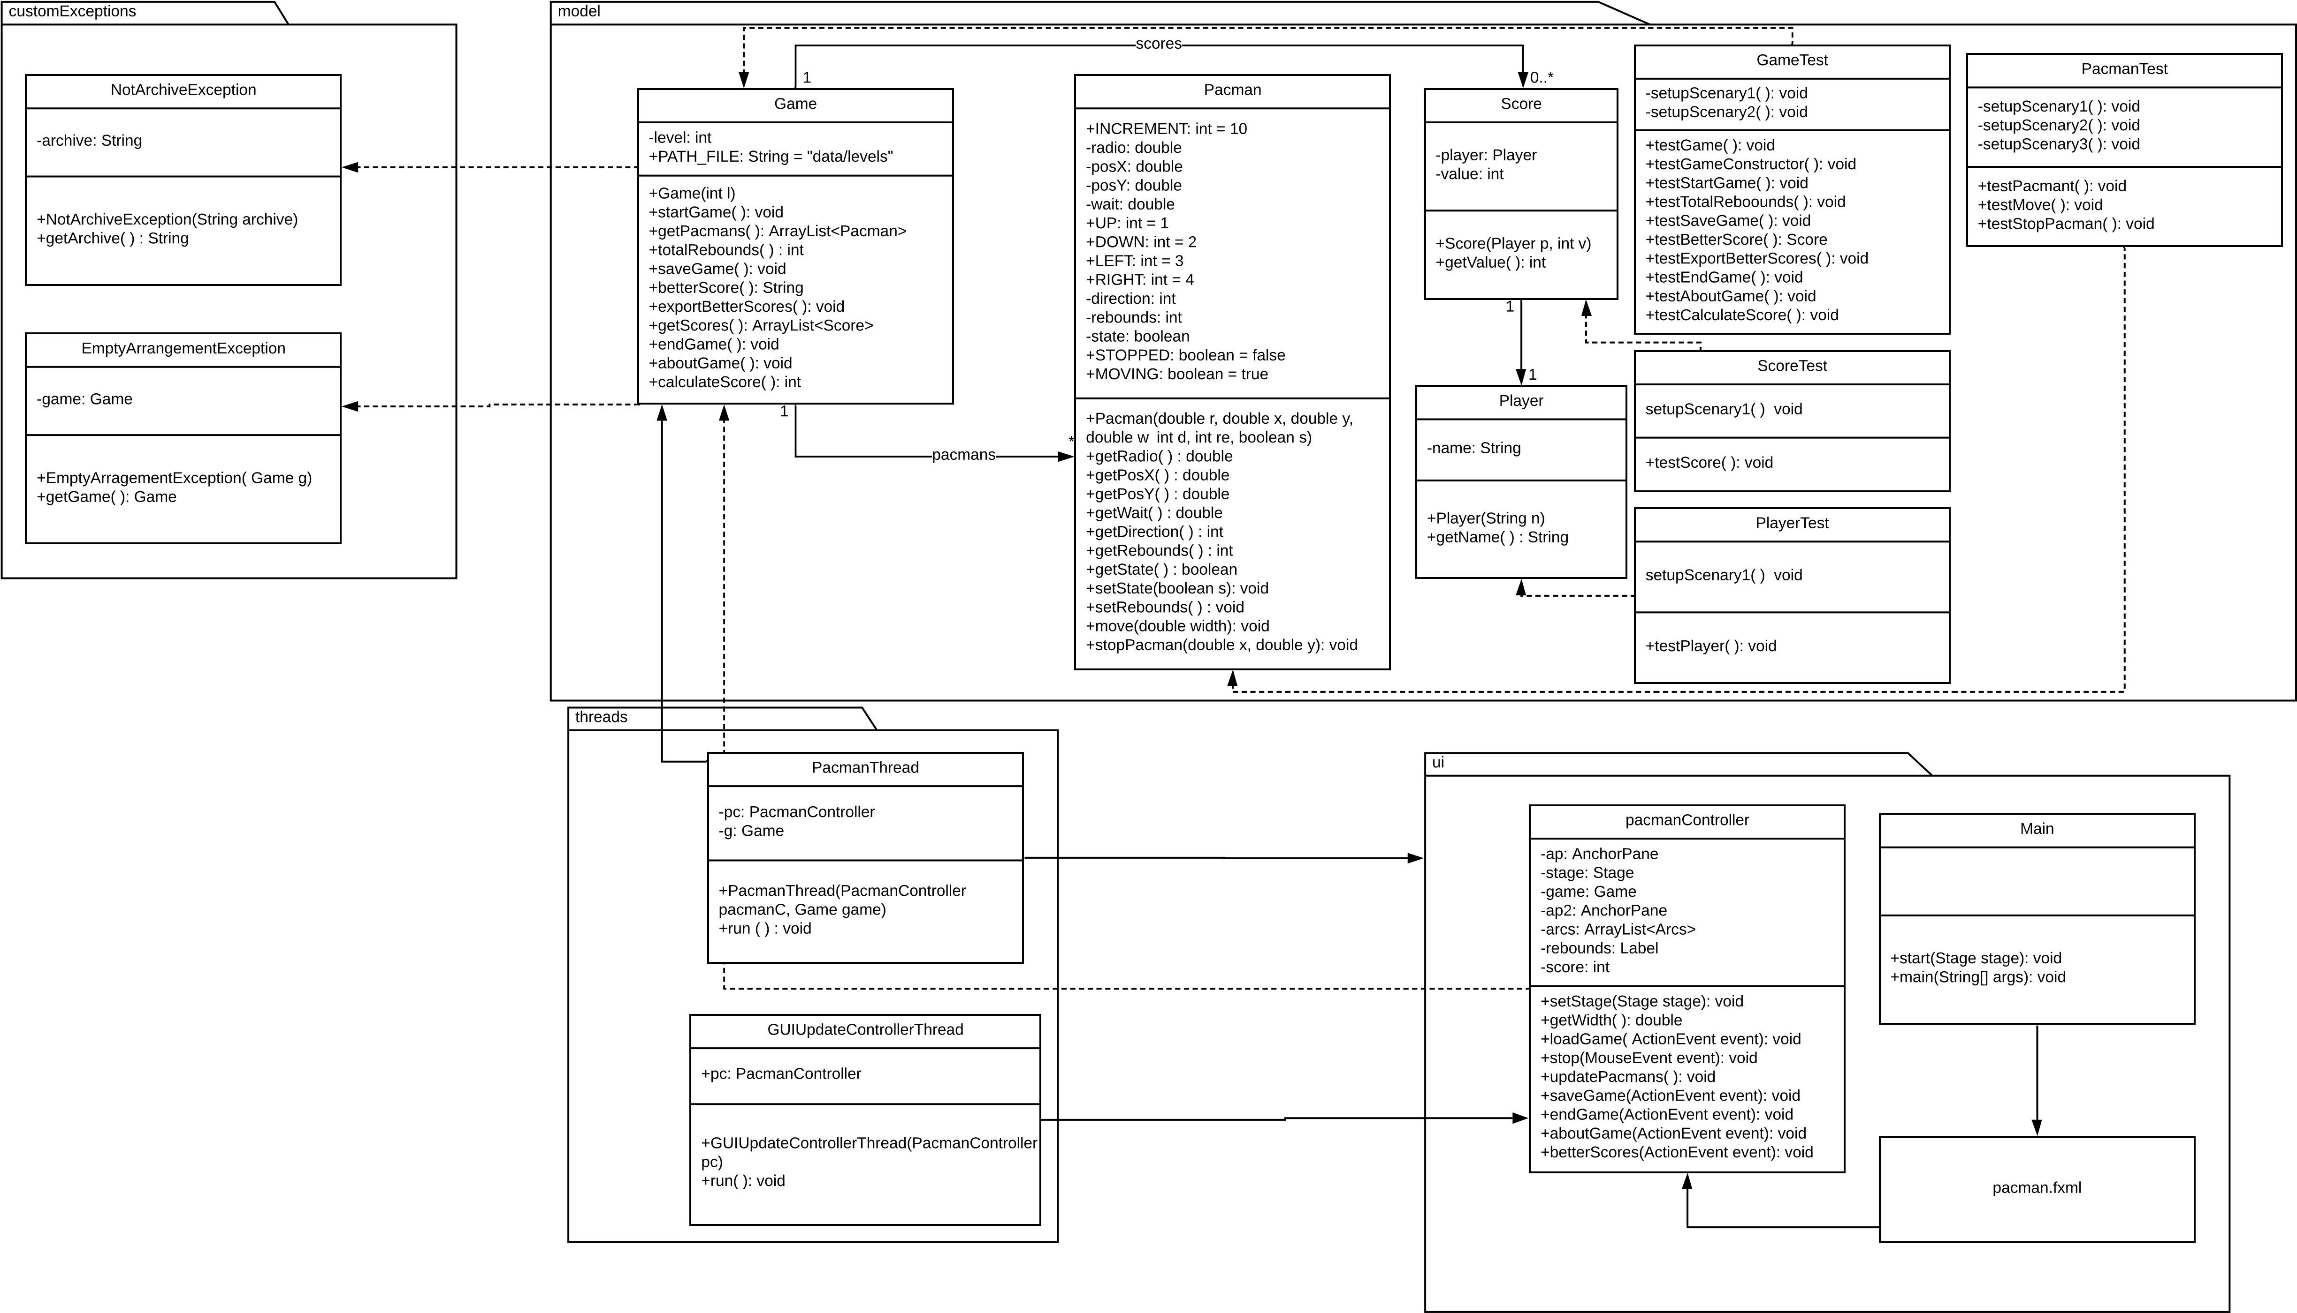

**TRAZABILIDAD**

|  |  |  |
| --- | --- | --- |
| **REQUERIMIENTO** | **MÉTODOS** | **CLASES** |
| **R1:** Permitir cargar un nuevo juego | +startGame( ): void  +getPacmans( ): ArrayList<Pacman>  +getRadio( ): double  +getPosX( ): doublé  +getPosY( ): double  +getWait( ): double  +getDirection( ): int  +getRebounds( ): int  +getState( ): boolean  +setState(boolean s ): void  +setRebounds( ): void  +move(doublé width): void  +stopPacman(double x, doublé y): void  +setStage(Stage stage): void +getWidth( ): double +loadGame( ActionEvent event): void +stop(MouseEvent event): void  +updatePacmans( ): void | Game  Pacman  PacmanController  PacmanThread  GUIUpdateControllerThread  NotArchiveException  EmptyArragementException |
| **R2:** Permitir la creación de pacmans por medio de la lectura de archivos | +Game(int l)  +startGame( ): void  +getPacmans( ): ArrayList<Pacman>  +getRadio( ): double  +getPosX( ): doublé  +getPosY( ): double  +getWait( ): double  +getDirection( ): int  +getRebounds( ): int  +getState( ): boolean | Game  Pacman |
| **R3:** Permitir guardar un juego | +saveGame( ): void  +calculateScore( ): int  +totalRebounds( ): int  +getPacmans( ): ArrayList<Pacman>  +saveGame(ActionEvent event): void | Game  Pacman  Score  PacmanController  GUIUpdateControllerThread |
| **R4:** Permitir la sobre escritura de archivos de texto | +betterScore( ): String  +exportBettersScores( ): void  +getValue( ): int  +saveGame( ): void  +getName( ): String  +getScores( ): ArrayList<Score> | Game  Score  Player |
| **R5:** Permitir la finalización de un juego | +endGame( ): void  +calculateScore( ): void  +getValue( ): int  +endGame(ActionEvent event): void | Game  Score  Pacman  PacmanController |
| **R6:** Permitir al usuario ver los mejores puntajes | +betterScore( ): String  +exportBetterScores( ): void  +getScores( ): ArrayList<Score>  +calculateScore( ): int  +getValue( ): int  +getName( ): String  +betterScores(ActionEvent event): void | Game  Pacman  Score  Player  PacmanController  PacmanControllerThread  GUIUpdateControllerThread |